Анкета животного без владельца от 13.11.2024 г.

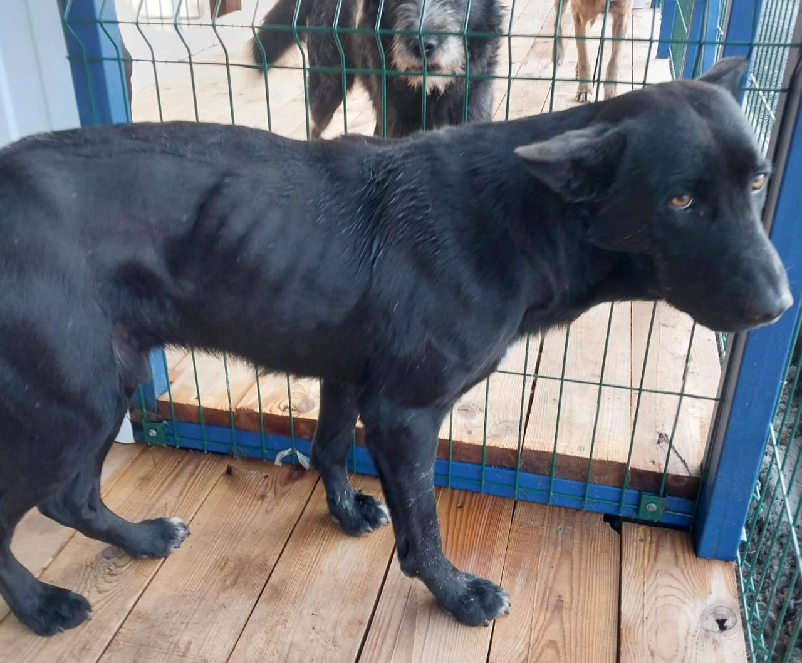 | Дата отлова, место (район, улица) | 13.11.2024 г.  Изобильненский район, г. Изобильный, ул.Ленина, 62
 | Вид, пол животного | Собака, кобель
 | Окрас животного | черный
 | Инд. номер/маркировка животного
 | Дата операции

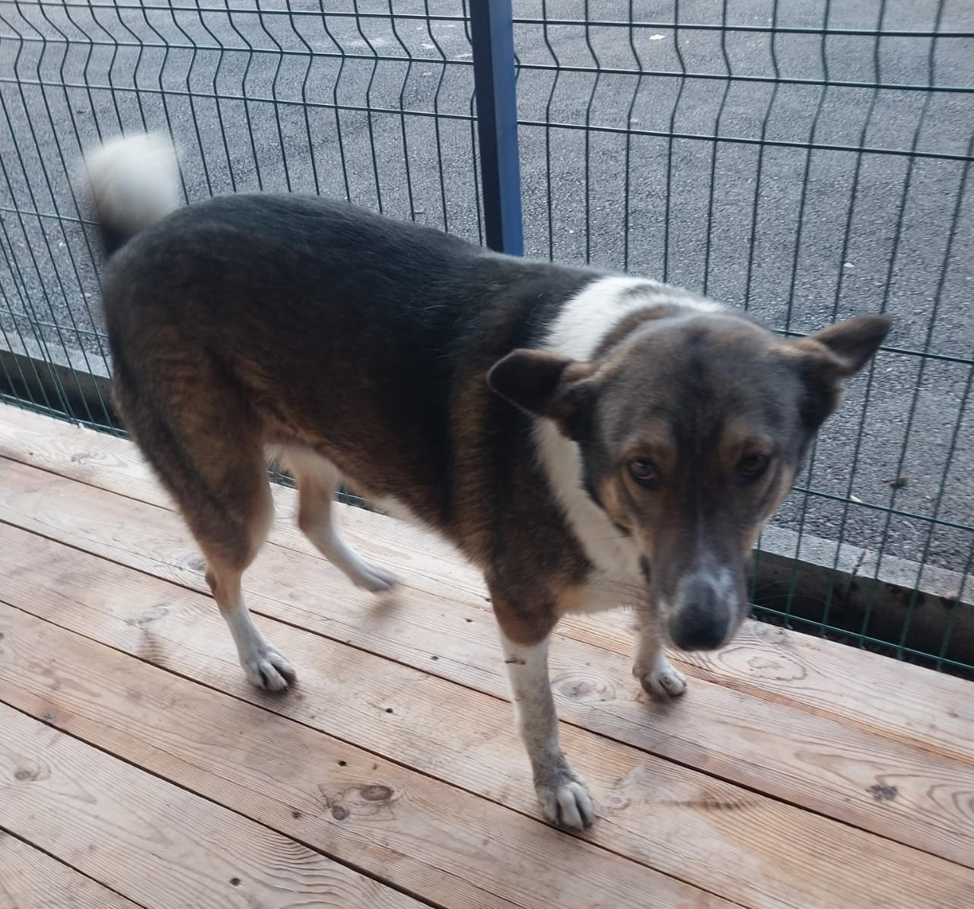 | Дата отлова, место (район, улица) | 13.11.2024 г.  Изобильненский район, п.Солнечнодольск, ул.Набережная, 6
 | Вид, пол животного | Собака, сука
 | Окрас животного | Серо-бело-рыжая
 | Инд. номер/маркировка животного
 | Дата операции

